Автор: к.ф.н., проф. кафедры философии Казанского государственного энергетического университета
Миннуллина Э.Б.

Лекция № 2

ТЕМА ЛЕКЦИИ Дискурс и различные подходы к его анализу

Цель лекции – рассмотреть понятие дискурса и изучить основные направления его анализа.

План лекции:

- Основные направления анализа дискурса.
- Понятие «дискурс» и объекты дискурс-анализа.
- Анализ речевых актов.

Рекомендуемая литература

1. Ю.В. Артунян "Этносоциология": М.: Изд-во РГГУ, 2004, 271 с.

2. В.И. Беликов, Л.П.Крысин "Социолингвистика": М. Изд-во РГГУ, 2003.

3. Миннуллина Э.Б., Белошапкина Н.Н. Языковые отношения и языковая политика. Казань: Типография КГЭУ, 2004.

Основная часть

2.1. Основные направления анализа дискурса

Становление дискурсного анализа, в том числе социолингвистического, связано с несколькими направлениями в развитии лингвистики, семиотики, философии языка и прагматики. В настоящее время можно выделить шесть основных направлений: теория речевых актов, интеракциональная социолингвистика, этнография коммуникации, прагматика, конверсационный анализ и вариационный анализ.

Прагматика
Л. Витгенштейн
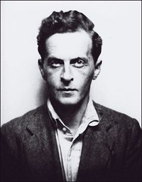
Прагматика (древнегр. pragmatos – действие) – раздел семиотики, изучающий соотношение знаков и их пользователей в конкретной речевой ситуации. Современная лингвистически ориентированная прагматика развивается скорее под влиянием идей позднего Витгенштейна, которому принадлежит определение значения как использования в языке.
Представим себе, есть такая фраза: М. вошел в комнату. Смысл ее понятен, но вот что хотел сказать говорящий – это можно понять только из контекста высказывания: в контексте романтической истории – что его кто-то ждал; в контексте детектива – что этого человека ждет опасность и т.д.
Когда-то два великих философа-аналитика – Витгенштейн и Мур поспорили, что означает выражение «Я знаю, что...». Так, в предложении «Я знаю, что это дерево» оно не несет никакой информации и в лучшем случае означает просто «Это дерево». Аналитик Н.Малкольм позднее пришел к выводу, что они спорят не о том, так как выражение «Я знаю, что...» означает в конкретных ситуациях совершенно различные вещи. Например, в ситуации, когда дочь играет на пианино, а мать напоминает ей, что пора делать уроки, и дочь отвечает: «Я знаю, что надо делать уроки», это означает: «Не приставай ко мне». Когда слепого усаживают на стул и говорят ему «вот стул» и он отвечает: «Я знаю, что это стул», он хочет сказать: «Не беспокойтесь, пожалуйста».
В прагматике логическая истинность суждения заменяется на искренность высказывания. В прагматической ситуации общения велика роль не только говорящего, но и слушающего, например, в ситуации, когда говорящий делает вид, что не замечает одного из присутствующих. Вспоминается при этом сцена из сказки про Буратино, когда кот Базилио и лиса Алиса, зная, что Буратино их подслушивает, говорили про поле в стране Дураков, на котором можно вырастить золотые монеты.
Очевидно, что связь языка и контекста, ситуации, определяющих речь, должна описываться по определенным параметрам. Так, Делл Хаймс называет их факторами актов речи. Если во время защиты диссертации обращение «глубокоуважаемый господин председатель» – это правило, то магазине «глубокоуважаемый господин продавец» – нарушение нормы.
Для того, чтобы показать взаимосвязь намерения говорящего, речи и контекста Серль описывает следующую ситуацию: допустим, американский офицер во время войны попадает в плен к итальянцам, союзникам немцев. Он хочет их убедить, что он немецкий офицер. Но он из школьного запаса знаний немецкого языка знает только одну фразу, но предполагает, что итальянцы тоже не знают немецкого языка и одни лишь звуки немецкой речи могут их убедить, что перед ними союзник. Тогда он произносите строку из стихотворения Гете «Kennst du das Land, wo die zitronen blihen?» Знаешь ли ты край, где растут лимонные деревья?»), при этом вы своей интонацией делаете вид, что произносите фразу, «Я немецкий офицер».

Интеракциональная социолингвистика

Интеракциональная социолингвистика представляет собой такой подход к дискурсу, когда в центре внимания оказывается ситуативное значение. Исследователи, работающие в этом направлении, сочетают идеи Джона Гамперца и Эрвина Гоффмана.
Антропологический вектор развитию этого направления придал Джон Гамперц. Основную цель своего исследования, сформулированную в книге «Стратегии дискурса», автор определяет как поиск и развитие интерпретативных социолингвистических подходов к анализу процессов, происходящих в непосредственном общении в реально протекающем пространстве и времени.
В своих ранних работах, публиковавшихся до 70-х годов, Дж. Гамперц занимается вопросами языка и разнообразия диалектов, использования языка и социальной интеракцией, причем эта проблематика сохраняется и в его более поздних трудах. Исследования Дж. Гамперца этого периода опираются на ключевое положение социальной и культурной антропологии: языковое значение, внутренняя структура языка и использование языка социально и культурно обусловлены.
Важность этого положения иллюстрируется работами, сосредоточенными на региональных и социальных различиях языка, на переходе в процессе коммуникации с одного языка на другой и на конвергенции языков (диалектов). При этом рассматриваются не только отдельные элементы языковой структуры, но и то, как они становятся частью вербального репертуара вступающих во взаимодействие социальных групп.
Три понятия – языковая структура, использование языка и социальная группа – лежат в основе сформулированного Дж. Гамперцем классического определения речевого сообщества как любой совокупности людей, для которой характерно регулярное или постоянное взаимодействие на основе общих, известных всем языковых знаков и отличающаяся от других подобных групп значительной разницей в использовании языка.
Несмотря на то, что в ранних трудах Гамперца основное внимание уделялось вопросам культурной и социальной обусловленности языка, индивидуальные аспекты высказывания также находили здесь место (что в дальнейшем будет развито в понятии «стратегии»). Так, например, Дж. Гамперц различает два вида перехода с одного варианта языка на другой: первый назван им ситуативной сменой кода, которая может иметь место вследствие изменения представлений участников общения о правах и обязанностях друг друга, а второй определен как метафорическая смена кода, при которой люди переходят с одного варианта на другой в рамках одной ситуации для того, чтобы передать другой взгляд на эту ситуацию и их взаимоотношения.
В упомянутой выше книге «Стратегии дискурса» Дж. Гамперц отмечает, что для того, чтобы разобраться в сложном взаимодействии и взаимообусловленности языка, мышления, культуры и общества, необходима общая теория вербальной коммуникации, интегрирующая знания о грамматике, культуре и интерактивных конвенциях в единый всеобъемлющий комплекс понятий и аналитических процедур.
Теория вербальной коммуникации, предложенная Дж. Гамперцем, подкрепляется введением нового понятия – контекстуализационный титр (cue), – которое тесно связано с двумя другими – контекстуальная пресуппозиция и ситуационная инференция. Чтобы яснее представить себе важность и необходимость этих понятий, попытаемся объяснить причину коммуникативных трудностей, возникающих в общении людей в культурно гетерогенном обществе.
По мнению Дж. Гамперца, причина их кроется в маргинальных (по выражению Ф. де Соссюра) характеристиках языка, таких, как интонация, ритм речи, выбор лексических, фонетических и синтаксических опций. Они оказывают влияние на экспрессивные качества передаваемой информации, а не на основное значение.
Проведенные Гамперцем исследования как межрасовых, так и межэтнических ситуаций общения показывают, что именно различия маргинальных характеристик языка являются источниками непонимания и приводят к образованию стереотипов, которые обнаруживаются как действие контекстуализационных титров – особых аспектов языка и поведения (вербальные и невербальные знаки), которые обусловлены контекстуальным знанием (фреймами, по Э. Гоффману), на котором строятся пресуппозиции, необходимые для правильного вывода подразумеваемого значения (включая иллокуции, но не ограничиваясь иллокутивной силой). Контекстуальные пресуппозиции являются разновидностью фоновых знаний, обусловливающих процесс инференции (вывода) двух уровней значения, взаимосвязанных между собой. Один уровень обозначает коммуникативный вид деятельности (чтение лекции, болтовня и т.п.), а другой уровень представляет иллокутивный акт, который соотносится с намерением говорящего. Важно отметить, что интерпретация иллокутивного акта зависит от использования фрейма, который выводится также на основе контекстуализационного титра. Таким образом, когда говорящий и слушающий владеют общим котекстуализационным титром, речевое общение между ними протекает без проблем.
Однако, в силу того, что контекстуализационные титры усваиваются в процессе длительного непосредственного контакта, многие члены современного речевого сообщества, характеризующегося заметными культурными различиями и социальной гетерогенностью, предпочитают общаться, не прибегая к их использованию.

Выявление общего значения возможно лишь путем исследования процесса непосредственного речевого взаимодействия, т.е. необходимо анализировать реакцию на высказывание как свидетельство соблюдения интерпретативных конвенций.

Именно изучение случаев непонимания между людьми, представляющими различные группы, не владеющими общими контекстуализационными титрами, может выявить самое очевидное свидетельство их существования. Более того, подобные случаи коммуникативных трудностей (непонимания) могут иметь самые тревожные последствия для членов групп социальных меньшинств, не владеющих навыками использования и интерпретации контекстуализационных титров, что затрудняет им вывод интендируемых значений.
В социолингвистической теории межличностной коммуникации Дж. Гамперца подчеркивается способность людей осуществлять процесс инференции – выведения значений посредством умозаключений в процессе интерпретации получаемых сообщений. Контекстуализационные титры играют важную роль в успешном протекании этого процесса, поскольку позволяют участникам разговора полагаться на косвенные инференции, из которых создается рамка (фрейм, каркас) фоновых знаний о контексте, целях интеракции и межличностных отношениях и на которых строится интерпретация.
Известно, что понимание предполагает способность участников разговора привлекать и поддерживать внимание друг друга. Это реализуется в понятии конверсационной вовлеченности, поддержание которой чрезвычайно важно для процесса ситуативной инференции. Поэтому общая теория стратегий дискурса должна начинаться с определения языковых и социокультурных знаний, которые необходимы сначала для поддержания участия в разговоре, а затем для осуществления конверсационной инференции, отражающей культурную, субкультурную и ситуативную специфику интерпретации.
Ключевым моментом социолингвистики межличностного общения Дж. Гамперца является видение языка как социально и культурно обусловленной системы символов, которая при ее использовании отражает макроуровень социальных значений (например, определение группы, различия в статусе) и создает микроуровень социальных значений (например, что говорится и делается в момент речи).
Другим ученым, социологом, внесшим вклад в развитие интеракциональной социолингвистики, является Эрвин Гоффман. Его исследования социальной интеракции дополняют теорию Дж. Гамперца о ситуативной инференции. Э. Гоффман помещает язык (как и любую другую знаковую систему) в те же самые социальные и межличностные контексты, которые дают пресуппозиции, служащие, по мнению Гамперца, важным основанием для понимания значения.
Гоффман описывает форму и значение социальных и межличностных контекстов, которые предоставляют пресуппозиции для понимания значения. Понимание этих контекстов позволит более полно определить контекстуальные пресуппозиции, имеющие значение при выводе слушающим значения говорящего.
Вклад Э. Гоффмана в развитие интеракциональной социолингвистики состоит в его толковании форм и значений тех контекстов, которые позволяют нам более полно определить и оценить те контекстуальные пресуппозиции, используемые слушающим в выводе значения говорящего. Синтезируя идеи этих ученых, представляется возможным получить наиболее адекватную трактовку контекста, в условиях которого осуществляется вывод значения говорящего.

2.2. Понятие «дискурс» и объекты дискурс-анализа

Дискурс – это коммуникативное событие, заключающееся во взаимодействии участников коммуникации посредством вербальных текстов и других знаковых комплексов в определенных контекстах общения (см. таблица).

Наиболее часто в фокусе теорий дискурс-анализа оказываются следующие дискурс-объекты:
«дискурс = текст + интерактивность + ситуативный контекст + культурный контекст
- дискурсы повседневного общения (бытовые разговоры, дружеские беседы, слухи, бытовые конфликты и др.);
- институциональные дискурсы (административный дискурс, офисный дискурс, банковский дискурс, педагогический дискурс, медицинский дискурс, армейский дискурс, церковный дискурс и др.);
- публичный дискурс (дискурсы гражданских инициатив и выступлений, дипломатический дискурс, PR-дискурс и др.);
- политический дискурс (дискурсы политических идеологий, дискурсы политических институтов, дискурсы политических акций и др.);
- медиа-дискурсы (ТВ-дискурс, дискурс кино, дискурс рекламы и др.);
- арт-дискурсы (литературный дискурс, музыкальный дискурс, дискурс изобразительного искусства, модельный дискурс и др.);
- дискурс деловых коммуникаций (дискурс деловых переговоров, дискурс бизнес-коммуникаций);
- маркетинговые дискурсы (дискурс рекламы, дискурс продаж, потребительский дискурс, сервисный дискурс и др.);
- академические дискурсы (дискурсы научных сообществ, дискурсы научных и гуманитарных дисциплин);
- культурно-мировоззренческие дискурсы (дискурсы культурных эпох, дискурсы различных философских и религиозных течений).
Методологическая база дискурс-теорий носит принципиально комплексный, междисциплинарный характер, а предметная область данных теорий всегда открыта для дальнейшего расширения. Взятые в единстве, многочисленные теории дискурса представляют собой интенсивно и экстенсивно развивающееся полипарадигмальное, мультидисциплинарное направление современных научных исследований.
Отечественный исследователь в области дискурса Елена Шейгал выделяет следующие варианты соотношения дискурс – текст в лингвистических исследованиях:
  - текст рассматривается как «словесная запись», а дискурс – как речь, погруженная в жизнь, как язык живого общения;
  - дискурс представляется как явление деятельностное, процессуальное, связанное с речевым производством, а текст – как готовый продукт, результат речепроизводства, имеющий завершенную форму;
  - дискурс находит свое выражение в тексте; трактуется как речевое событие, в ходе которого творится текст в качестве ментального конструкта;
  - дискурс ассоциируется только с устной речью, а текст – с письменной ее формой;
  - термин «дискурс» выступает родовым понятием по отношению к видовым понятиям «речь» и «текст»; объединяет все параметры, свойственные и речи и тексту (речь связана со звучащей субстанцией, бывает спонтанной, ненормативной, текст же отличается графической репрезентацией языкового материала, текст подгововлен, нормативен).
Фактор адресата в общении
  - способности адресата: воспринимать звучащую или письменную речь; владение языком, который предполагается использовать; культурный и образовательный уровень адресата, определяющий ту базу знаний, которая имеется в его распоряжении для понимания адресованных ему высказываний;
  - другие характеристики могут быть специфичными для того или иного типа или вида речевого действия. Так, планируя побуждение адресата к совершению тех или иных действий, надо учитывать его социальный статус.
М. Бахтин очень точно выразил свойство дискурса представлять сплав конкретного высказывания (ситуации) и значения: «Когда мы строим свою речь, нам всегда предносится целое нашего высказывания: и в форме определенной жанровой схемы и в форме индивидуального речевого замысла. Мы не нанизываем слова, не идем от слова к слову, а как бы заполняем нужными словами целое».
Этапы текстообразования:
  - Отбор;
  - Интепретация;
  - Категоризация.
Категоризация – это действие лексико-синтаксических механизмов вариативной интерпретации действительности. Она позволяет подать описываемую ситуацию в определенной перспективе, вынося на передний план одних ее участников и отодвигая на задний план или вовсе не упоминая других.
Примеры
1. Выбрав глагол купить, мы подчеркиваем значимость того участника ситуации, который приобретает товар, отдавая деньги, так как именно этому участнику коммерческого акта данный глагол приписывает роль агента – активного инициатора ситуации (X купил у Y-a Z за W); выбрав глагол продать, мы отдаем приоритет тому участнику, который реализует товар.
2. В работе «Лингво-прагматический аспект языка СМИ» Кобозева И.М. приводит примеры заголовков газетных статей, посвященных расстрелу демонстрации в Южной Родезии.
1) Police shot dead Africans – «Полицейские расстреляли африканцев».
2) Africans shot dead by the police – «Африканцы расстреляны полицейскими».
3) Africans shot dead – «Африканцы расстреляны».
4) Africans died – «Погибли африканцы».
5) ...deaths... – «Жертвы...» (букв. – Смерти).
6) Factionalism caused deaths – «Фракционность вызывала смерть», «Фракционность привела к жертвам».
3. Сравните:
«Я веду кружок немецкого языка» и «Я руковожу кружком немецкого языка». Выбор категории винительного падежа (кружок) в первом случае и творительного падежа (кружком) во втором случае у носителя русского языка происходит автоматически, интуитивно, а следовательно, на неосознаваемом уровне. Однако этот грамматический фактор влияет на то, каким образом данное высказывание воспринимается слушателем.
По мнению польского лингвиста Анны Вежбицка, в русском языке в целом преобладают пациентивные конструкции, которые имплицируют фактор бессилия говорящего. Для сравнения: для английского языка характерны агентивные конструкции и, соответственно, фактор воли. Можно сравнить русские и семантически равнозначные конструкции в английском языке:

Английский | русский
I have to do it (я должен это сделать)  I need | Мне необходимо  Мне нужно

Пресуппозиции в дискурсе
Пресуппозиции – это фоновые аспекты содержания высказывания, которые подаются как само собой разумеющиеся и не подлежащие сомнению. Критерием пресуппозитивности той или иной части информации, передаваемой предложением, является сохранение ее при преобразовании данного предложения в отрицательное или вопросительное. Так, содержание подзаголовка одной статьи в газете «Советская Россия» (la):
(1a) Железнодорожники продолжают воровать –
включает пресуппозицию (1b):
(1b) Железнодорожники и раньше воровали.

2.3. Анализ речевых актов

Речевая деятельность в целом состоит из актов, конкретных речевых действий говорящего в рамках коммуникативной ситуации. Например, профессиональный диалог может включать различные акты речи: запрос информации «Когда предоставить документы?», сообщение «Прайс в столе», просьбу «Вышли, пожалуйста, приглашение по электронной почте» и др.
Теория речевых актов – одно из направлений аналитической философии, созданное в конце 1940-х гг. оксфордским аналитиком Джоном Лэнгшо Остином. Как действовать при помощи слов – дословный перевод основополагающей книги Остина «How to do things with words» (в русском переводе «Слово как действие»). Прежде всего, Остин заметил, что в языке существуют глаголы, которые в позиции 1-го лица ед. числа изменяют статус предложения: оно перестает быть истинным или ложным. Вместо этого высказывание становится действием.
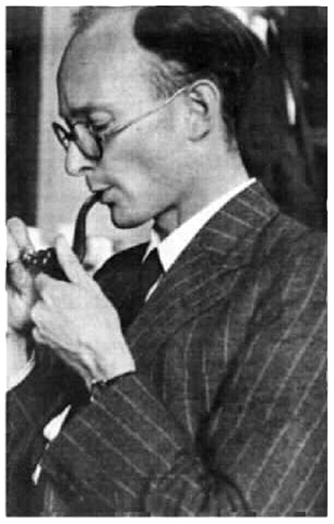
Например, священник говорит жениху и невесте: «Объявляю вас мужем и женой» или школьник говорит учителю: «Обещаю, что это никогда не повторится». В этих предложениях нет описания реальности, но есть сама реальность, сама жизнь. Объявляя жениха и невесту мужем и женой, он совершает действие, благодаря которому отныне молодые связаны узами брака. Такие глаголы Остин назвал перформативными (от англ. performance – действие, поступок, исполнение). Предложения с такими глаголами были названы перформативными, или просто речевыми актами, чтобы отличить их от обычных предложений, описывающих реальность.

Речевой акт – это:
- целенаправленное речевое действие, совершаемое в соответствии с принципами и правилами речевого поведения, принятыми в данном обществе;
- единица нормативного социоречевого поведения, рассматриваемая в рамках прагматической ситуации.

Основные черты речевого акта:
- намеренность (интенциональность),
- целеустремленность,
- конвенциональность,
- речевые акты всегда соотнесены с лицом говорящего,
- последовательность речевых актов создает дискурс,
- говорящий и адресат выступают как носители определенных социальных ролей или функций.
Участники речевого акта обладают фондом общих речевых навыков (речевых компетенций), знаний и представлений о мире. В состав речевого акта входит обстановка речи и тот фрагмент действительности, которого касается его содержание.
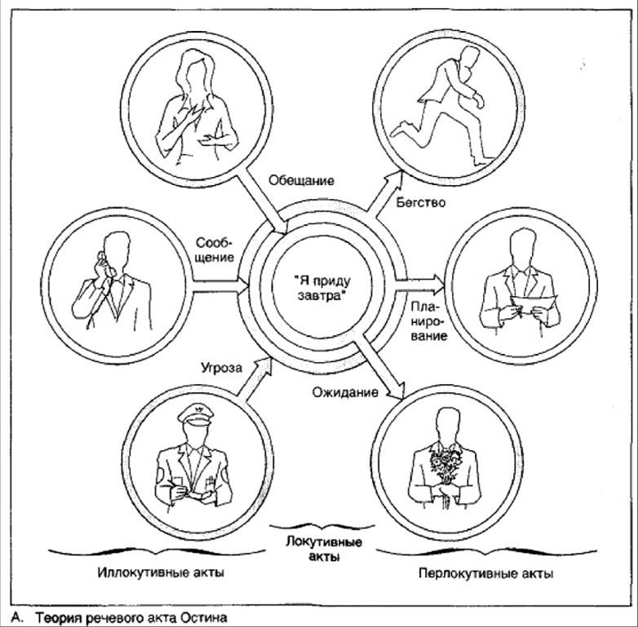
Выполнить речевой акт, согласно Остину, – это, во-первых, снабдить высказывание смыслом и референцией, т.е. соотнести с действительностью, осуществив речение (locution); придать речению целенаправленность, превращающую его в иллокутивный акт (illocutionary act) – выражение коммуникативной цели в ходе произнесения какого-то высказывания; вызвать искомые последствия (perlocution), т.е. воздействовать на сознание и поведение адресата, создать новую ситуацию.

Типы речевых актов:
- Локутивный – сама речь,
- Иллокутивный – намерение (содержание речи),
- Перлокутивный – реакция собеседника.

Классы речевых актов:
- репрезентативы (поезд пришел);
2. директивы, акты побуждения («Уйдите!», в том числе и требование информации: «Который час?»);
3. комиссивы (акты принятия обязательств), например, Обещаю прийти вовремя;
4. экспрессивы (акты, выражающие эмоциональное состояние), в том числе формулы социального этикета (behabatives, Austin). E.g. Извините за беспокойство;
- декларативы (акты установления: назначение на должность, присвоение званий, имен, вынесение приговора).
Американская исследовательница С. Эрвин-Трип предприняла попытку разработать правила выбора языковых средств, общих и различных для определенных социальных слоев, правила последовательности речевых действий (приветствий, прощаний, телефонных звонков, приглашений), соединения в одном контексте разных стилистических единиц.
Речевое поведение, в отличие от двустороннего процесса речевого акта, – это односторонний процесс речи и речевых реакций одного из участников коммуникативной ситуации. Этот термин описывает монологические формы речи (например, лекция или митинг). В ситуации диалога механизмы речевых действий каждого субъекта взаимодействуют.
Итак, в середине XX века была разработана теория речевых актов, в которой были выявлены закономерности речевой коммуникации и разработаны принципы, необходимые для успешного общения: выражать мысли ясно, быть искренним, кратким, избегать непонятных выражений.

Вопросы для самопроверки

- Опишите и проанализируйте различные подходы к анализу текста.
- Что такое дискурс?
- По каким параметрам можно выявить дискурсивный контекст? Что такое категоризация и пресуппозиция?
- Проанализируйте типы речевых актов на примере (иллокутивный, локутивный, перлокутивный)
- Какие классы речевых актов вы можете назвать?

Руднев В. Прагматика [Электронный ресурс]. Вологодская универсальная научная библиотека / В. Руднев // Словарь культуры XX века. Ключевые понятия и тексты. М.: Аграф, 1997. Режим доступа: http://www.booksite.ru/fulltext/slo/var/cul/tur/rud/nev/rudnev_v/83.htm
Хаймс Д.Х. Этнография речи // Новое в зарубежной лингвистике. Выпуск VII. Д.Х. Хаймс. – М.: Прогресс, 1975. – С. 58.
Серль Дж. Что такое речевой акт? [Электронный ресурс]. Русский филологический портал. Режим доступа: http://www.philology.ru/linguistics1/searle-86.htm
Фоновые аспекты содержания высказывания, которые подаются как само собой разумеющиеся и не подлежащие сомнению.
Бахтин М. Проблема речевых жанров. [Электронный ресурс]. Poetica. Режим доступа: http://philologos.narod.ru/bakhtin/bakh_genre.htm
Кобозева И.М. Лингво-прагматический аспект анализа языка СМИ / И.М. Кобозева. – [Электронный ресурс]. evArtist. Режим доступа: http://evartist.narod.ru/text12/08.htm

